|  |
| --- |
| МИНОБРНАУКИ РОССИИ |
| Федеральное государственное бюджетное образовательное учреждение высшего образования **«МИРЭА − Российский технологический университет»**  **РТУ МИРЭА** |

**Институт информационных технологий (ИИТ)**

**Кафедра практической и прикладной информатики (ППИ)**

**ОТЧЕТ ПО ПРАКТИЧЕСКОЙ РАБОТЕ**

по дисциплине «Моделирование бизнес-процессов»

**Практическое занятие № 23**

|  |  |  |  |
| --- | --- | --- | --- |
| Студент группы ИНБО-01-17 | *ИНБО-06-20, Кастарная Е.О.* | (подпись) | |
| Преподаватель | *Ахмедова Х. Г.* | (подпись) | |
| Отчет представлен | «3» декабря 2022 г. | |  | |

Москва 2022 г.

**Цель занятия:** описание бизнес-процесса с помощью DFD-диаграммы.

**Постановка задачи:** на основе выданного преподавателем задания:

а) сформировать текстовое описание на основе наименования процесса и трех его подпроцессов, определив внешние сущности, потоки, инициирующие процесс и потоки, являющиеся результатом процесса. При формировании текстового описания учесть, что подпроцессы (по крайней мере один) должны быть декомпозированы;

б) построить бизнес-процесс в нотации Йордана-де Марко

в) подготовить презентацию для публичной защиты бизнес-процесса,

защитить полученную модель.

Вариант 17 - Организовать производство плетеной мебели

• обработать заказ

• изготовить мебель из ивового прута

• получить оплату

**Ход работы:**

***Задание 1***

Изготовление плетеной мебели предполагает следующее:

Блок контекстной диаграммы – «Изготовление плетеной мебели»

Блоки декомпозиции «Формирование заказа», «Изготовление мебели», «Передача готового изделия клиенту»

Блоки декомпозиции блока «Изготовление мебели»: «Механическая обработка дерева», «Нагревание древесины», «Сушка», «Изготовление мебельного каркаса», «Плетение», «Лакирование».

Хранилища данных: База данных клиентов, Справочник по видам плетения.

Внешние сущности: Клиент, Менеджер по продажам, Мастер по плетению.

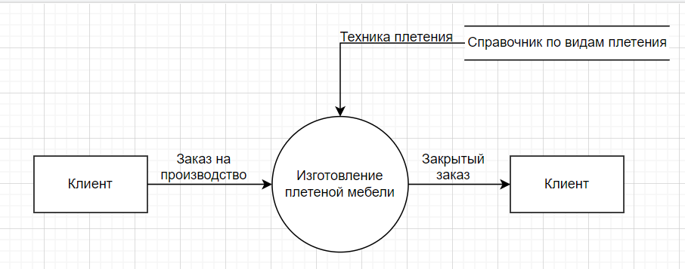

**Рисунок 1 – DFD-диаграмма модели «Изготовление плетеной мебели»**

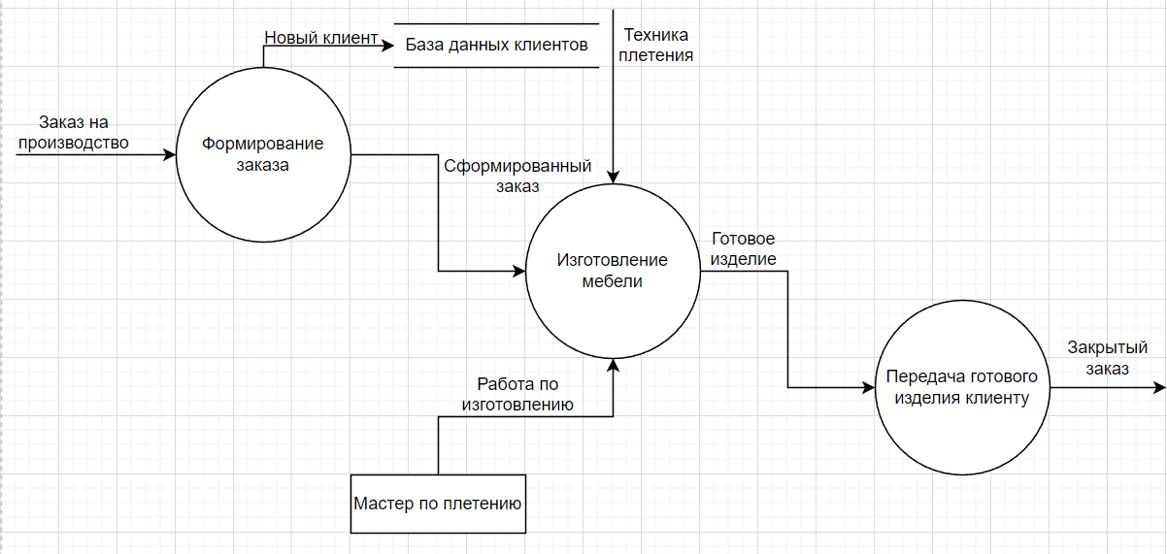

**Рисунок 2 – Декомпозиция процесса «Изготовление плетеной мебели»**

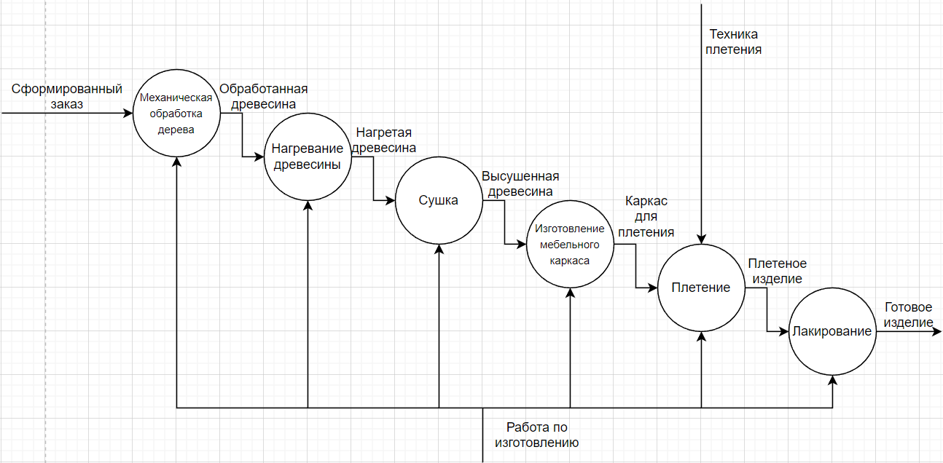

**Рисунок 3 – Декомпозиция подпроцесса «Изготовление мебели»**

**Результат работы:** построенная и сохраненная в файл DFD-диаграмма, представленная преподавателю в конце практического занятия.